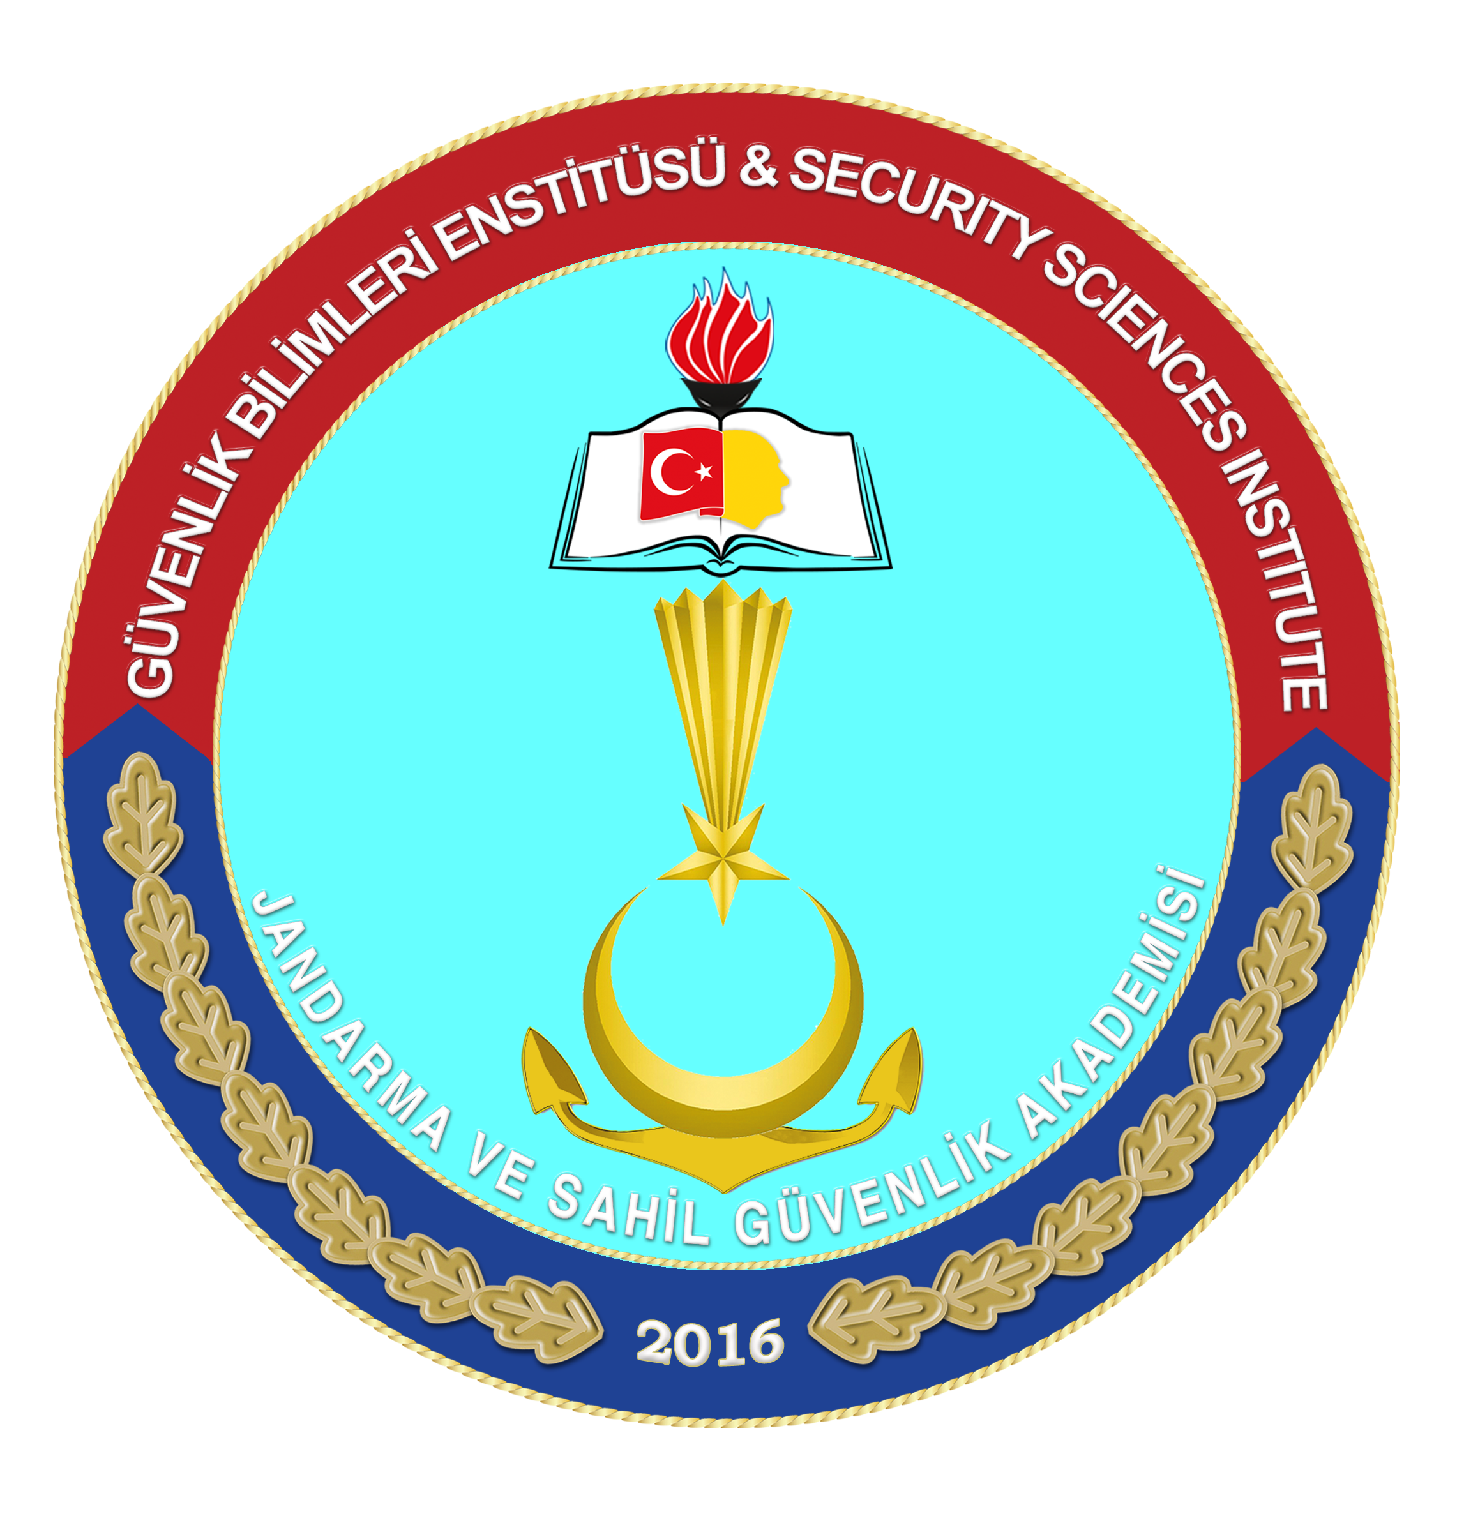



***The Journal of Security Sciences***

*Güvenlik Bilimleri Dergisi*

**Copyright Agreement Form**

*Telif Hakkı Anlaşması Formu*

|  |
| --- |
|  |

|  |  |  |  |  |  |  |
| --- | --- | --- | --- | --- | --- | --- |
| **Responsible/Corresponding Author**  *Sorumlu Yazar* | | |  | | | |
| **Title of Manuscript**  *Makalenin Başlığı* | | |  | | | |
| **Acceptance Date**  *Kabul Tarihi* | | |  | | | |
| **List of Authors**  *Yazarların Listesi* | | | | | | |
| *Sıra*  *No* | **Name - Surname**  *Adı-Soyadı* | **E-mail**  *E-Posta* | | **Signature**  *İmza* | **Date**  *Tarih* |
| 1 |  |  | |  |  |
| 2 |  |  | |  |  |
| 3 |  |  | |  |  |
| 4 |  |  | |  |  |
| 5 |  |  | |  |  |

|  |  |
| --- | --- |
| **Manuscript Type (Research Article, Review, etc.)**  *Makalenin türü (Araştırma makalesi, Derleme, v.b.)* |  |

**Responsible/Corresponding Author:**

Sorumlu Yazar:

|  |  |  |
| --- | --- | --- |
| **Affiliation** | *Çalıştığı kurum* |  |
| **Address** | *Posta adresi* |  |
| **E-mail** | *E-posta* |  |
| **Phone; mobile phone** | *Telefon no; GSM no* |  |

|  |
| --- |
| The author(s) agrees to the following points:  **a)** The submitted work is the original work of the author(s) and that they have not plagiarised,  **b)** All authors/authors have participated in the preparation of the work and take full responsibility for this work,  **c)** All author(s) have seen and approved the final version of the submitted work,  **d)** The article has not been published elsewhere or submitted for publication,  **e)** The text, figures and documents contained in the work do not infringe the Copyrights of other persons,  **f)** The Gendarmerie and Coast Guard Academy has permission to publish this intellectual work under a Creative Commons Attribution-NonCommercial 4.0 International (CC BY-NC 4.0) licence,  **g)** The author/authors or, if applicable, the author/authors' employer retains the intellectual property rights, including copyright and patent rights,  **h)** For the works to be published in the journal, the author/authors will not be paid a royalty or any other fee by the Presidency of the Gendarmerie and Coast Guard Academy,  **i)** The author/authors, third real or legal persons do not have any rights on the Work and that in the event that third real or legal persons claim rights on all or any part of the Work subject to the contract, all kinds of material, moral damages and other legal responsibilities that may arise from this will belong to them,  **j)** The author/authors are authorised to dispose of the financial rights of the work alone and have not made any disposition contrary to the legal scope of this contract so far and will not do so in the future;  **k)** The Gendarmerie and Coast Guard Security Academy and the editors of the journal have no responsibility for any claims or lawsuits to be filed by third parties due to copyright infringement by the author/authors, and all responsibility belongs to the author/authors,  **l)** The author/authors undertake that there are no criminal offences or illegal expressions in the article, and that no illegal materials and methods were used during the research. This Copyright Agreement Form must be signed/approved by all authors. The form can be filled out and submitted in separate copies by authors at different institutions. However, all signatures must be original or verifiably certified.  **m**) If deemed appropriate by the JSGA Directorate, the relevant work(s) may be used by the JSGA Publishing House with the approval of the relevant author if it is used in other works, documents, publications, publications, etc. to be issued within the JSGA Directorate with or without modification, and no payment will be made to the author(s) under Copyright and/or any other similar name due to this use. |
| **Yazar(lar) aşağıdaki hususları kabul eder:**  **a)** Sunulan eserin yazar/yazarların orijinal çalışması olduğunu ve intihal yapmadıklarını,  **b)** Tüm yazar/yazarların eserin hazırlanmasına asli olarak katılmış olduklarını ve bu eser için her türlü sorumluluğu aldıklarını,  **c)** Tüm yazar/yazarların sunulan eserin son halini gördüklerini ve onayladıklarını,  **d)** Makalenin başka bir yerde basılmadığını veya basılmak için sunulmadığını,  **e)** Eserde bulunan metnin, şekillerin ve dokümanların diğer şahıslara ait olan Telif Haklarını ihlal etmediğini,  **f)** Jandarma ve Sahil Güvenlik Akademisi’nin bu fikri eseri, Creative Commons Atıf-GayrıTicari 4.0 Uluslararası (CC BY-NC 4.0) lisansı ile yayınlamasına izin verdiğini,  **g)** Yazar/yazarların veya varsa yazar/yazarların işvereninin telif dâhil patent hakları, fikri mülkiyet haklarını sakladığını,  **h)** Dergide yayımlanacak eserler için yazar/yazarlara Jandarma ve Sahil Güvenlik Akademisi Başkanlığınca telif ücreti veya başka bir ad altında ücret ödenmeyeceğini,  **i)** Yazar/yazarların, üçüncü gerçek ya da tüzel kişilerin Eser üzerinde herhangi bir hakkı bulunmadığını ve yine üçüncü gerçek ya da tüzel kişilerin sözleşme konusu Eserin tümü ya da herhangi bir kısmı üzerinde hak iddia etmesi halinde bundan doğabilecek her türlü maddi, manevi tazminat ve sair yasal sorumlulukların kendisine ait olacağını,  **j)** Yazar/yazarların, eserin mali hakları üzerinde tek başına tasarruf etmeye yetkili olduğunu ve şimdiye dek bu sözleşmenin hukuki kapsamına aykırı düşen hiçbir tasarrufta bulunmadığını ve bundan sonra da bulunmayacağını;  **k)** Yazar/yazarların, telif hakkı ihlali nedeniyle üçüncü şahıslarca vuku bulacak hak talebi veya açılacak davalarda Jandarma ve Sahil Güvenlik Akademisi ve dergi editörlerinin hiçbir sorumluluğunun olmadığını, tüm sorumluluğun yazar/yazarlara ait olduğunu,  **l)** Yazar/yazarların makalede hiçbir suç unsuru veya kanuna aykırı ifade bulunmadığını, araştırma yapılırken kanuna aykırı herhangi bir malzeme ve yöntem kullanılmadığını taahhüt etmektedir. Bu Telif Hakkı Anlaşması Formu tüm yazarlar tarafından imzalanmalıdır/onaylanmalıdır. Form farklı kurumlarda bulunan yazarlar tarafından ayrı kopyalar halinde doldurularak sunulabilir. Ancak, tüm imzaların orijinal veya kanıtlanabilir şekilde onaylı olması gerekir.  **m)** JSGA Bşk.lığınca uygun görülmesi halinde ilgili eser/eserler değiştirilerek veya değiştirilmeden JSGA Bşk.lığı bünyesinde çıkarılacak başka eser, doküman, yayın, yayım vb. hallerde kullanıldığı takdirde ilgili yazarın onayına sunularak JSGA Yayınevi tarafından kullanılabilir; bu kullanımdan dolayı Telif Hakkı ve/veya benzeri başka bir isim altında yazara/yazarlara herhangi bir ödeme yapılmaz. |

|  |  |  |
| --- | --- | --- |
| **Responsible/Corresponding Author;**  *Sorumlu Yazar;* | **Signature** /*İmza* | **Date /** *Tarih* |
|  | **……../……../……………** |